Presseinformation

Lösungen von TDM Systems minimieren Kosten

Auf der AMB 2018 präsentiert TDM Systems Werkzeugdatenmanagement-Lösungen für die digitale Transformation

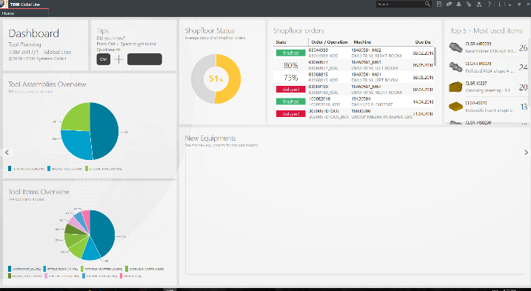
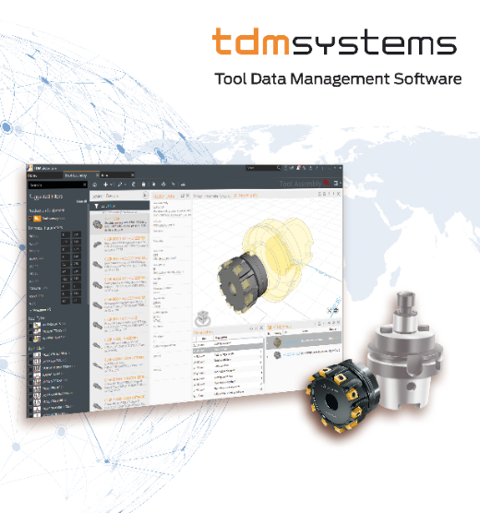

BU: Das Dashboard in TDM Global Line – die wichtigsten Werkzeugdaten auf einen Blick. Bilder: TDM Systems

Tübingen – 30. Juli 2018 – Seit 25 Jahren beweisen die Kunden des Werkzeugdatenspezialisten TDM Systems: Die Nutzung von Werkzeuginformationen auf sämtlichen Entscheidungs- und Funktionsebenen erhöht die Agilität und Effizienz des Unternehmens. Wie sich mit den aktuellsten TDM Softwaremodulen in einer smarten Fabrik Fertigungsressourcen vollständig erfassen und verwalten lassen, stellt das Tübinger Unternehmen metallverarbeitenden Firmen vom 18. bis 22. September auf der AMB 2018 in Stuttgart vor. Neben TDM 2018 präsentiert TDM Systems auch mehrere cloudbasierte Lösungen für die Werkzeugverwaltung.
„Der Einstieg in die Digitalisierung lohnt sich“, verspricht Peter Schneck, Geschäftsführer von TDM Systems. Mindestens 15 Prozent des Total Cost of Ownership lassen sich seiner Meinung nach einsparen, wenn Unternehmen Daten umfänglich erfassen und nutzen.
Pünktlich zur Internationalen Ausstellung für Metallbearbeitung, der AMB 2018, präsentiert TDM Systems die aktuelle Version TDM 2018 mit zahlreichen neuen Funktionen und Schnittstellen. Der Datenimport, die Datenhandhabung sowie die Bearbeitung von Grafiken wurden weiter optimiert. Die Anwender dürfte es freuen, sie gewinnen dank des erhöhten Automatisierungsgrades spürbar mehr Zeit.
Rechtzeitig zur AMB entwickelte TDM Systems TDM Global Line 2018 weiter. Hier sorgen die Module TDM Shopfloor Manager und TDM Machine Process Control (MPC) für deutlich mehr Transparenz auf der Fertigungsebene. Jeder Anwender kann sich damit beispielsweise Tag für Tag seinen Arbeitsumfang mit Hilfe von Apps selbst zusammenstellen.
Das Highlight der auf der AMB präsentierten TDM Global Line 2018 ist laut Schneck der 3D-Komplettwerkzeugzusammenbau. Eine Funktion, die dem „User enorm viel Zeit spart“. Wie einfach sich die Werkzeuge in 3D bauen lassen, präsentiert TDM Systems am Stand. Gezeigt wird auch, wie sich das Werkzeuglager mit dieser Lösung effizient verwalten lässt. Der Werkzeugdatenexperte Schneck erwähnt als große Arbeitserleichterung noch das Prüfverfahren TDMcheck, das Daten und Prozesse der TDM Anwendung prüft und Verbesserungen vorschlägt.
TDM Cloud Line für den Einstieg
Damit sich die Werkzeugdatenverwaltung auch für kleine Firmen rechnet, erweiterte TDM Systems sein Produktportfolio um TDM Cloud Line. Auf der AMB präsentieren die Tübinger die Lösungen TDM Cloud Line „JobShop“ und TDM Cloud Line „Tooling“. Mit diesen Einstiegslösungen optimieren Unternehmen wie z.B. Lohnfertiger u. a. ihre Planungen und den Einsatz der Werkzeuge. Ausgehend vom Arbeitsplan wird transparent, welche Prozesse zur Fertigung der Teile durchlaufen und welche Werkzeuge und Vorrichtungen bearbeitet werden. Beim Kunden entsteht so schrittweise eine Know-how-Datenbank.
Zudem ist ein problemloses Update auf TDM 2018 oder TDM Global Line 2018 jederzeit möglich, verspricht der Geschäftsführer. Denn die Technologie hinter den Lösungen ist identisch. Damit werden auch alle Versionen parallel weiterentwickelt.

TDM Systems präsentiert sich auf der AMB sowohl am eigenen Stand als auch bei und mit Partnern:
- TDM Systems Halle Foyer ICS, Stand DW 102 – Digital Way 18.-22.9.18
- Walter Halle 1, Stand 1H30
- Seco Halle 3, Stand 3C11
- DMG MORI Halle 10, Stand 10C11
- KELCH Halle 1, Stand 1E72
Als Austeller der diesjährigen Sonderschau Digital Way, wird TDM Systems am 19. September, um 10.30 Uhr im Rahmen des Konferenzstranges „Digitale Geschäftsmodelle“ gemeinsam mit den GROB-Werken zum „Thema TDM & GROB just connected“ referieren.

Bilder zum Download:
http://archiv.storyletter.de/download/TDM_AMB_IMTS_2018.zip

Agenturkontakt:

Judith Klingler

Telefon +49.7071.93872-13
j.klingler@storymaker.de

Storymaker GmbH
Derendinger Strasse 50
72072 Tübingen, Germany
http://www.storymaker.de/
Ihr Ansprechpartner:

Sandra Schneck

Telefon +49.7071.9492-1173
sandra.schneck@tdmsystems.com

TDM Systems GmbH
A Member of the Sandvik Group
Derendinger Strasse 53
72072 Tübingen, Germany
http://www.tdmsystems.com/
twitter: https://twitter.com/TDM_Systems

Über TDM Systems

Die TDM Systems GmbH, Tübingen, ist seit über 25 Jahren der führende Anbieter von Tool Data Management im Bereich der Zerspanung. Mit der Tool Lifecycle Management-Strategie fokussiert TDM Systems vor allem die Prozessoptimierung durch optimale Werkzeugeinplanung und -bereitstellung. Die Erstellung und Editierung von Werkzeugdaten und Grafiken, die Integration von Werkzeug Know-how und 3D-Grafiken in die CAM-Planung sowie die Organisation des kompletten Werkzeugkreislaufes auf Shopfloor-Ebene zählen zu den drei Kernkompetenzen von TDM Systems und bilden die Säulen der TLM-Strategie. Als Kompetenz-Center innerhalb der Sandvik Group kann TDM Systems auf das Know-how verschiedener Werkzeughersteller bei der Entwicklung seiner Softwareprodukte zurückgreifen.

www.tdmsystems.com

